Deze file bevat een toelichting bij het ticketsysteem uit deze map.

Dit mapje “Tickets” bevat alles wat je nodig hebt om alle deelnemers van een activiteit automatisch een mail te sturen met een unieke toegangscode. Ook is er een script wat de codes kan verifiëren aan de deur. Verder is er ook informatie over het downloaden van een app zodat je de tickets aan de deur kan checken zonder laptop.

Dit systeem zorgt ervoor dat het niet meer nodig is om (visite)kaartjes te kopen. Dit is duurzamer en bespaart meer dan 100 euro per jaar voor de feestcommissie. Verder kan dit systeem ook gebruikt worden voor andere Prot activiteiten. Dan hoeft er niet meer ge-kut te worden met afgedrukte inschrijflijsten.

Dit systeem is bedacht en gecodeerd door mij (Marijn Borghouts) met dank aan TechNIEK voor het helpen opzetten van de database, als er dingen niet duidelijk zijn of je hebt na dit bestand nog steeds vragen dan kun je me altijd mailen op [m.m.borghouts@student.tue.nl](mailto:m.m.borghouts@student.tue.nl)

Zorg er wel voor dat je dit systeem een keer goed opzet en test voordat iedereen dronken op een feest staat want anders wordt het echt een drama. In het begin lijkt dit systeem misschien te technisch maar als je de setup één keer hebt gedaan, en er een keer mee hebt gewerkt is alles super simpel. Iedereen met een klein beetje basis kennis van python zou dit systeem moeten kunnen gebruiken en begrijpen.

**Tickets genereren:**

1. Het eerste wat je moet doen is een Gmailadres vinden of aanmaken waarmee je de mails wilt verzenden. Om te zorgen dat dit python script in je Gmail kan inloggen en mails kan sturen moet je wat aanpassen in de instellingen van het Gmail account. Je moet “toegang door minder goed beveiligde apps” toestaan. (Helaas gaat Google dit op 30 mei 2022 veranderen, dus dan moet er voortaan een extra beveiligingsstap met een 16 cijferige code gebeuren. Maar dat zie ik tegen die tijd wel.)
2. Als je verzender-Gmail gereed is moet je vervolgens de inschrijvingslijst van een activiteit van de site downloaden als Excel bestand. Dit bestand moet je in het mapje “Tickets” zetten en je moet hem hernoemen naar “Deelnemerslijst”. De eerste rij van elke kolom moet aangeven wat er in de kolom staat (vgm is dit standaard al zo bij Prot.)
3. Vervolgens open je het “Generating tickets” script op je laptop met een editor zoals Spyder. Op line X vul je de locatie in van de deelnemerslijst, bijvoorbeeld:  Vul nu op line X is wat de sender-email is, dit is het Gmailadres wat de tickets gaat verzenden. Pas ook op line X de subject van de mail aan.
4. Zorg dat de database online is. [Hierover later meer]
5. Als je het script nu runt kan het zijn dat je nog wat packages moet instaleren als je die in je conda environment mist. (Een nieuwe environment aanmaken is geen slecht idee)
6. Als het script runt zonder errors dan vraagt hij om een wachtwoord. Dit is het wachtwoord wat bij het Gmail account hoort van de sender-Gmail. Zodra je een goed wachtwoord intypt worden alle mails meteen verzonden!

**Tickets Checken:**

Voor het verifiëren van de tickets kun je het “Checking tickets” script runnen op je laptop. Echter kan dit ook via een app. Dit is veel handiger aangezien je dan niet met een laptop aan de deur hoeft te staan. Dus hieronder licht ik toe hoe je de app klaarmaakt voor gebruik.

1. Download de app genaamd “Pydroid 3”.
2. In de app klik je rechtsboven op het icoon van een mapje. Hiermee kun je files openen en opslaan (LET OP dat de app nooit automatisch opslaat).

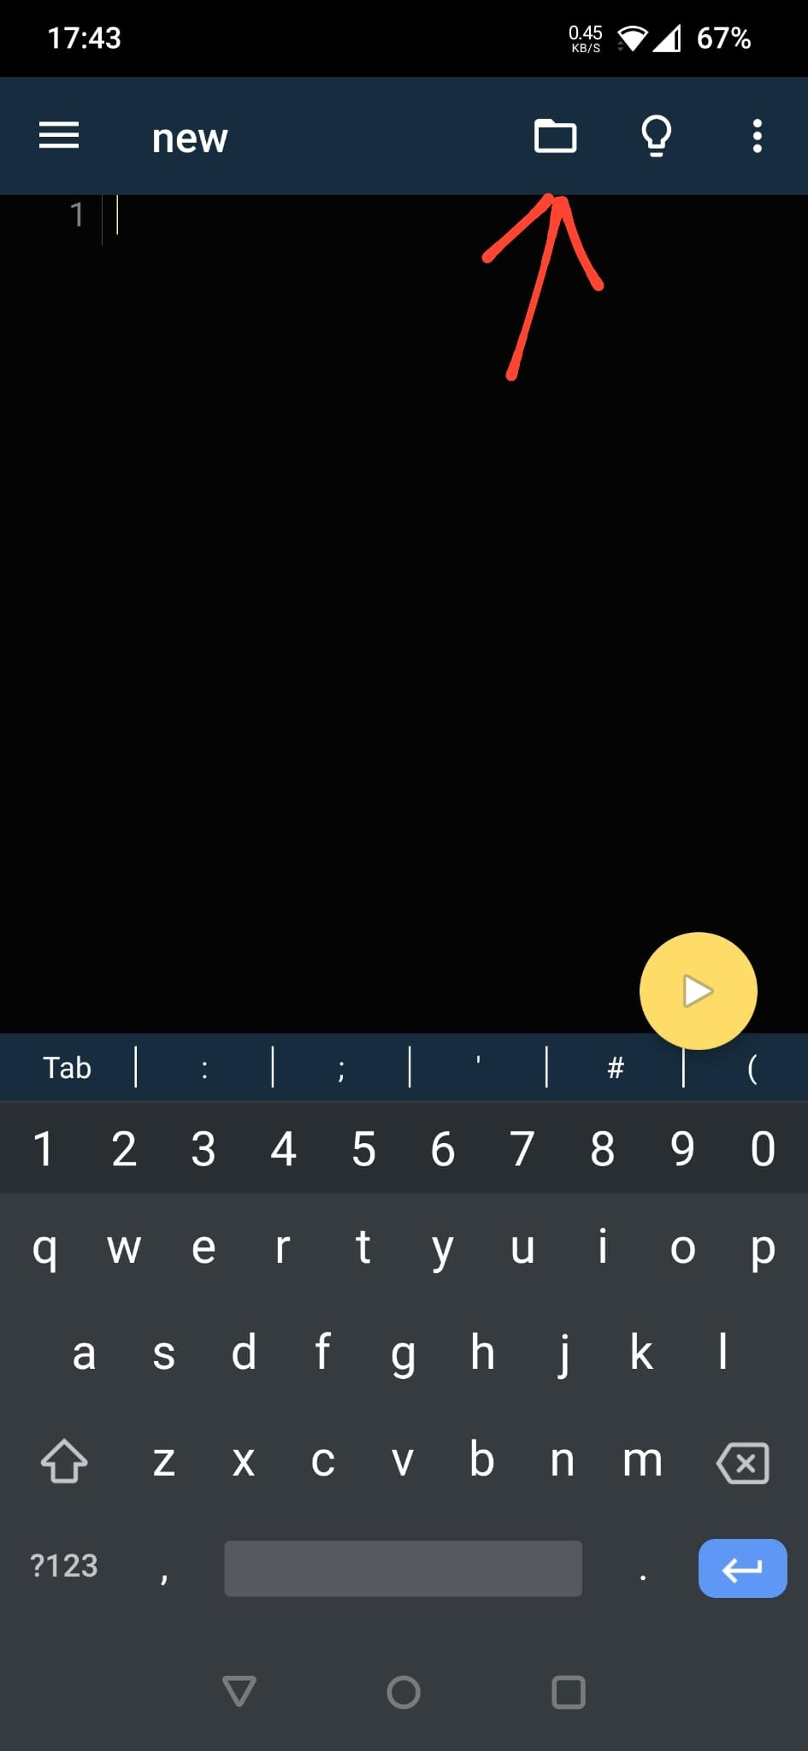

1. Druk nu op “open” en ga naar “Home (app private)”. Ik raad aan om een nieuw mapje genaamd “Checking tickets” aan te maken in deze map (druk rechts bovenin op nieuw folder).
2. De mobiele file-explorer is kut dus we gaan handmatig de file die we nodig hebben aanmaken. Hiervoor ga je terug naar het hoofdscherm zoals in het plaatje hierboven.

Om informatie snel en makkelijk van je laptop naar je telefoon te krijgen gebruik ik whatsapp. Ik heb een groepsgesprek met alleen mezelf erin, hierin stuur ik dan bestanden en teksten.

1. Kopieer de python code in “Checking tickets” vanuit spyder en whatsapp het naar jezelf.
2. Nu open je whatsapp op je telefoon en kopieer je de code naar je clipboard. In Pydroid maak je een nieuw bestand. Daarin plak je de code en je slaat dit bestand op als “Checking tickets.py” in het mapje “Checking tickets”.
3. Als je nu dit script runt door op het gele driehoekje te drukken krijg je een error omdat je bepaalde packages mist. Deze moet je met pip instaleren. Maar omdat je telefoon van de playstore geen executeable code mag downloaden moet je ook een Pydroid plugin downloaden, maar dit geeft hij vanzelf aan.

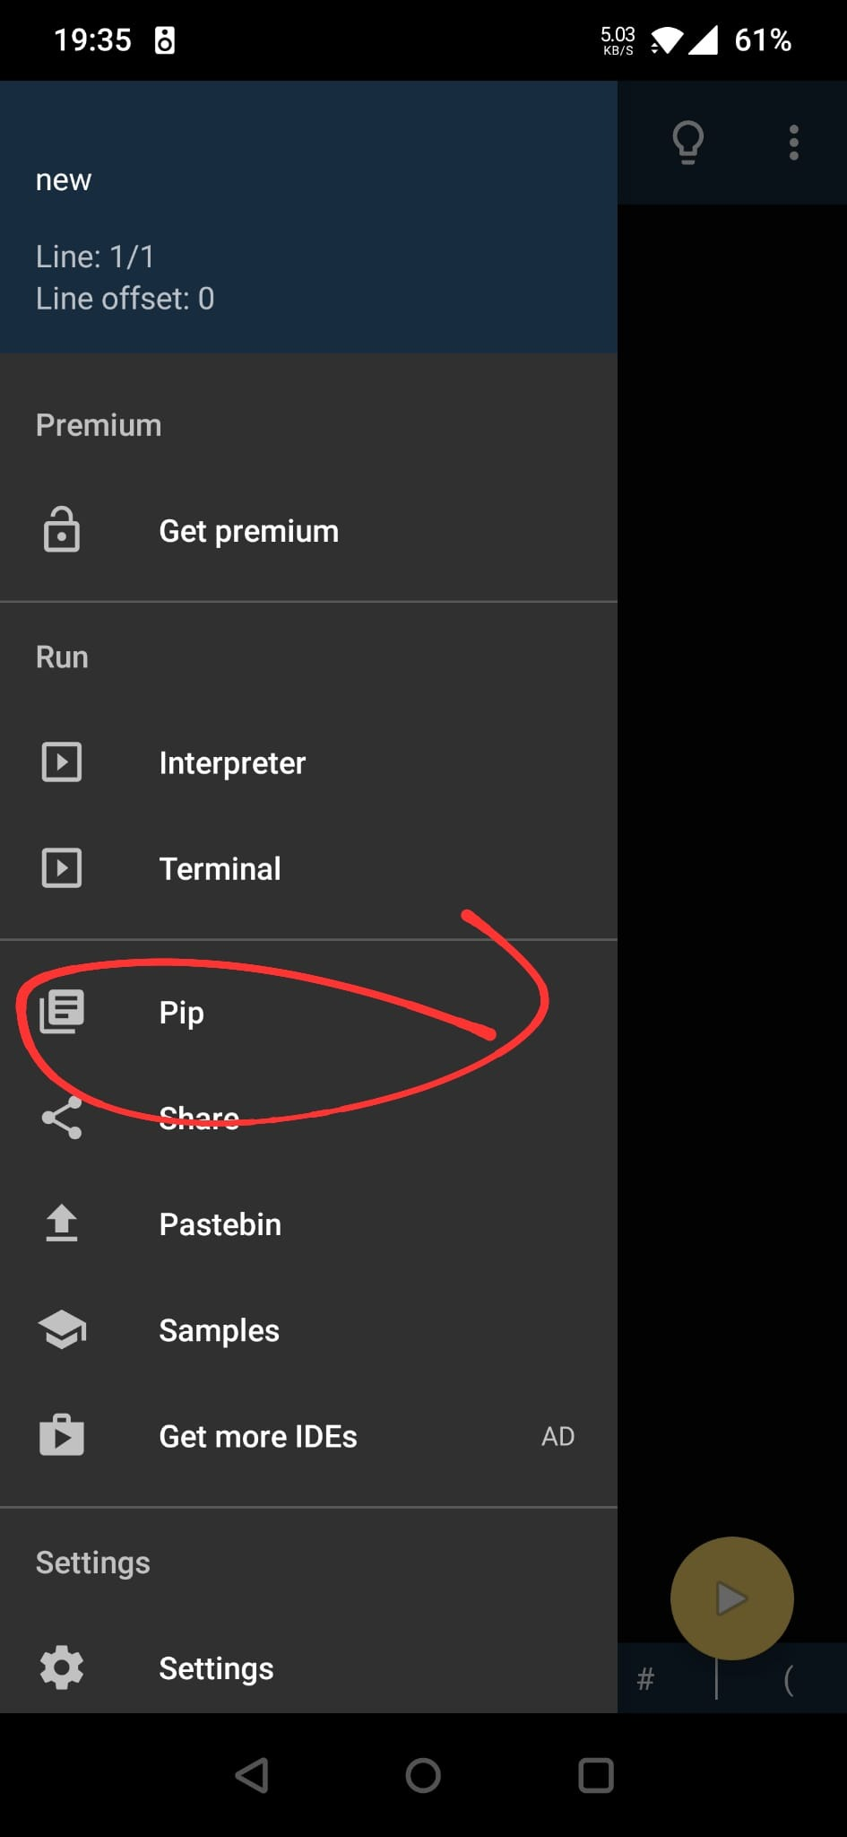 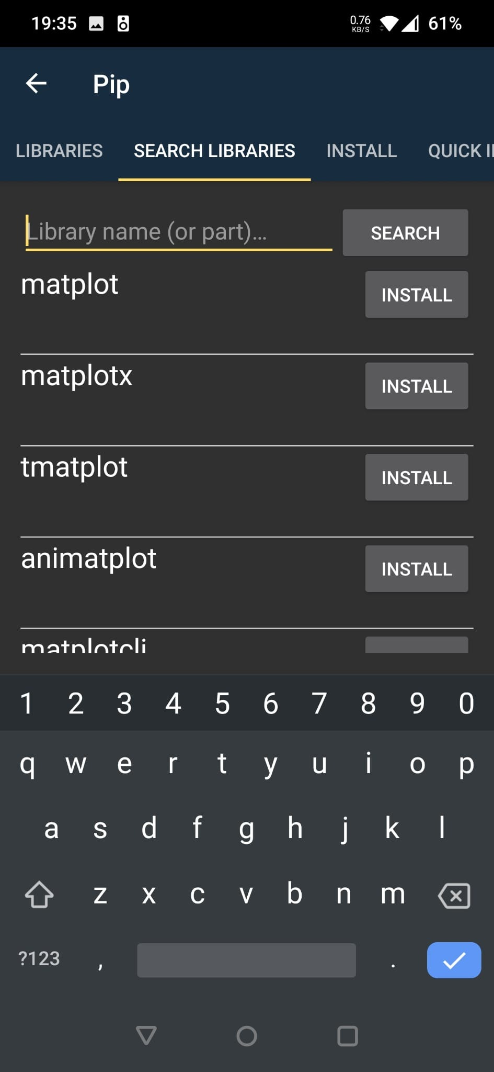

1. Als je nu nog een keer de code runt dan zou je een schermpje moeten krijgen waar je de toegangscodes kunt invullen. (je kunt in preferences het lettertype veranderen).

**Database**

Om te database op te stellen heb ik ‘Dockers’ met ‘mysql’gebruikt. Met deze software kun je heel gemakkelijk een database opzetten met de volgende velden.

